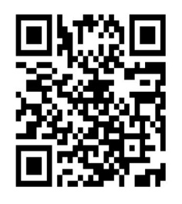
小平商工会 行 （ＦＡＸ 042-343-0505）
小平スクラッチカード２０２１
参加店舗申込兼誓約書
こちらでも申込出来ます

★店舗名又事業所名 | （ふりがな）
代表者名 | （ふりがな）
担当者名 | （ふりがな）
★住 所 | 〒
連 絡 先
業 種 | 建設・小売・飲食・サービス（いずれかに〇印を）
★取扱品目 | （１０文字以内）
★はチラシに掲載いたします

■誓約書
当店（事業所）は本事業の趣旨を理解し、それに賛同して参加店舗として申請します。自らスクラッチカードを削り、自店舗で使用されたかのように偽り換金する行為や自店舗で引き受けた当たり券を他店で使用する等の不正行為をしないことを誓約します。

令和３年 月 日

申請者 住 所：

氏 名： ㊞

